首先新建一个Washing Permit类，继承Service类，包含一个属性service_type，由washing_type和car_type确定，分别代表汽车方式和汽车类型，包含一个函数price，用于计算洗车所花费的费用。

再新建一个Washing类，与Inventory类进行组合。Washing类中包含三个属性，Is_busy和washing_type和car_type，分别代表当前洗车处是否正被使用，和洗车方式和汽车类型。同时包含2个函数，Wash_car函数用来记录对车进行清洗，Check_if_busy函数用来检查当前洗车处是否在忙

Washing类和Washing Permit之间是一对多的关系，同时关系上用update描述，以表示是不断更新的。

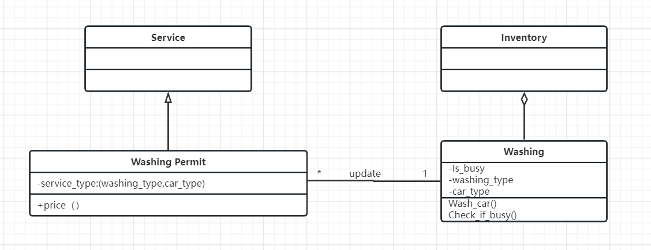

（本图仅描述新加部分，未更改部分未画出）